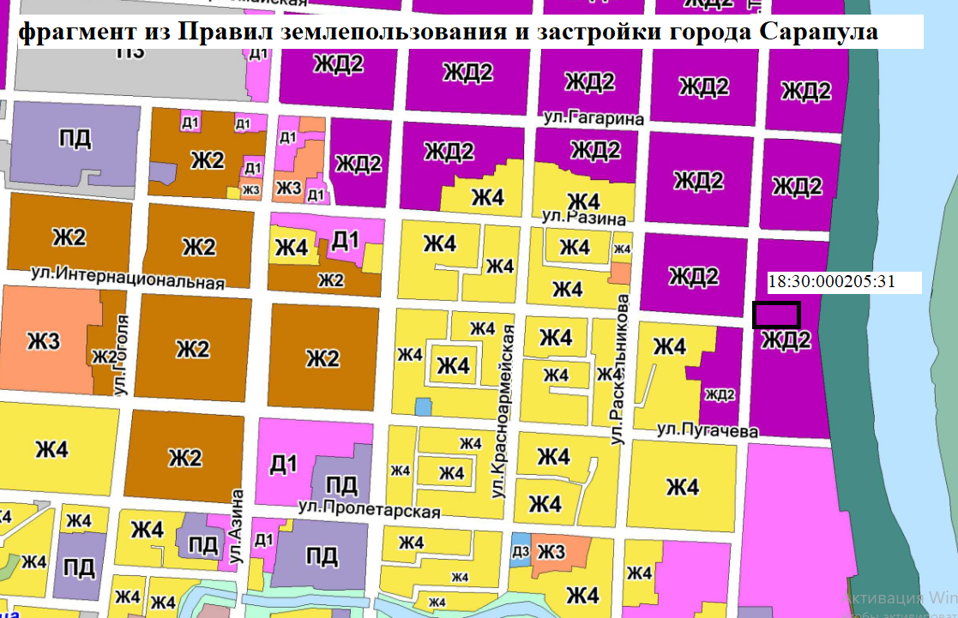
Согласно Правилам землепользования и застройки города Сарапула, утвержденным решением Сарапульской городской Думы № 3-174 от 22.12.2011 г. (с изменениями), земельный участок с кадастровым № 18:30:000205:31, по ул. Труда, 29 , находится в территориальной зоне ЖД2 – зона многофункциональной общественно-деловой и малоэтажной жилой застройки. К основным видам разрешенного использования объектов недвижимости, характерным для данной зоны, относятся:
• для индивидуального жилищного строительства (код 2.1);
• малоэтажная многоквартирная жилая застройка (код 2.1.1);
• блокированная жилая застройка (код 2.3);
• дошкольное, начальное и среднее общее образование (код 3.5.1);
• общественное управление (код 3.8);
• деловое управление (код 4.1);
• магазины (код 4.4);
• банковская и страховая деятельность (код 4.5);
• общественное питание (код 4.6);
• гостиничное обслуживание (код 4.7);
• спорт (код 5.1).
Вспомогательные виды разрешенного использования объектов недвижимости отсутствуют.
К условно разрешенным видам разрешенного использования объектов недвижимости, характерным для данной зоны, относятся:
• среднеэтажная жилая застройка (код 2.5);
• хранение автотранспорта (код 2.7.1);
• коммунальное обслуживание (код 3.1);
• бытовое обслуживание (код 3.3);
• амбулаторно-поликлиническое обслуживание (код 3.4.1);
• культурное развитие (код 3.6);
• объекты торговли (торговые центры, торгово-развлекательные центры (комплексы)) (код 4.2);
• рынки (код 4.3);
• обеспечение внутреннего правопорядка (код 8.3);
• религиозное управление и образование (3.7.2).

